INTRODUCCION:
La MIC-1 es una microarquitectura diseñada por Andrew S. Tanenbaum con el propósito de interpretar una ISA que es un subconjunto de la Máquina Virtual Java. Este subconjunto solo contiene instrucciones para manejar enteros, por lo que se lo llama IJVM. Esta microarquitectura contiene un microprograma cuya tarea es buscar, decodificar y ejecutar dichas instrucciones IJVM ciclo a ciclo. La MIC-1 fue diseñada para fines pedagógicos, pero contiene algunas deficiencias a nivel rendimiento que serán detalladas a lo largo de este trabajo.
En las siguientes secciones de este proyecto desarrollaremos con detalle los componentes de la MIC-1 y los representaremos usando la herramienta Logisim, que sirve para diseñar y simular circuitos lógicos digitales.

CAMINO DE DATOS :
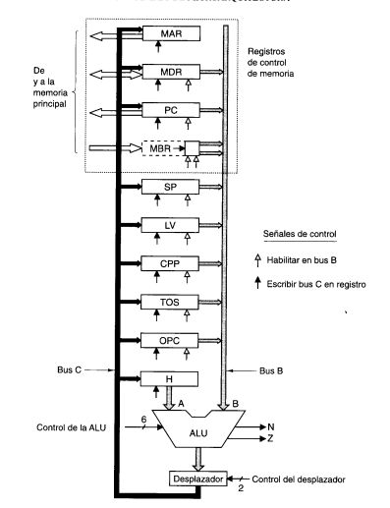
(CHEQUEAR QUE ESTEN EN DETALLE MAR-PC MDR-MBR SHIFTER Y ALU COMO FUNCIONAN)
Es la parte del CPU que contiene la ALU, sus entradas y salidas. En esta microarquitectura contiene varios registros de 32 bits. Casi todos pueden colocar su contenido en el bus B, la salida de la ALU alimenta al desplazador y luego al bus C, cuyo valor puede escribirse en uno o mas registros al mismo tiempo (Agregar lo que dijo el profe).
La funcion de la ALU está determinada por seis líneas de control. Estas son F0 y F1 para determinar el funcionmiento de la ALU, ENA y ENB para habilitar individualmente las salidas, INVA para invertir la entrada izquierda, e INC para forzar un acarreo de entrada en el bit de orden bajo, lo que en realidad suma 1 al resultado. Sin embargo, no todas las 64 combinaciones de las lineas de control de la ALU hacen algo útil. Algunas de las combinaciones mas interesantes son:
F0 | F1 | ENA | ENB | INVA | INC | FUNCION
0 | 1 | 1 | 0 | 0 | 0 | A
0 | 1 | 0 | 1 | 0 | 0 | B
0 | 1 | 1 | 0 | 1 | 0 | $$\overline{A}$$
1 | 0 | 1 | 1 | 0 | 0 | $$\overline{B}$$
1 | 1 | 1 | 1 | 0 | 0 | A+B
1 | 1 | 1 | 1 | 0 | 1 | A+B+1
1 | 1 | 1 | 0 | 0 | 1 | A+1
1 | 1 | 0 | 1 | 0 | 1 | B+1
1 | 1 | 1 | 1 | 1 | 1 | B-A
1 | 1 | 0 | 1 | 1 | 0 | B-1
1 | 1 | 1 | 0 | 1 | 1 | -A
0 | 0 | 1 | 1 | 0 | 0 | A AND B
0 | 1 | 1 | 1 | 0 | 0 | A OR B
0 | 1 | 0 | 0 | 0 | 0 | 0
1 | 1 | 0 | 0 | 0 | 1 | 1
1 | 1 | 0 | 0 | 1 | 0 | -1

La ALU necesita dos entradas de datos: una entrada de izquierda (A) y una entrada derecha (B). La entrada izquierda tiene conectado un registro de retención H. La entrada derecha esta conectada al bus B que puede cargarse desde algunos de los registros (MDR, PC, MBR, SP, LV, CPP, TOS, OPC). Encontramos allí una deficiencia al momento de querer realizar una operacion, ya que para cargar 2 valores, por ejemplo, se desperdicia un ciclo para guardar el primero en H y que luego ingrese al ALU por A y el segundo valor entre por B.

El comienzo del ciclo esta definido como flanco descendente. Por esta razón en un ciclo típico, los datos de los registros en nuestro camino de datos son propagados al bus B, ALU y finalmente al bus C de la primera mitad del ciclo, ya que al llegar al flanco ascendente del ciclo, los datos del bus C son escritos en los registros apropiados. Veamos mas en detalle:
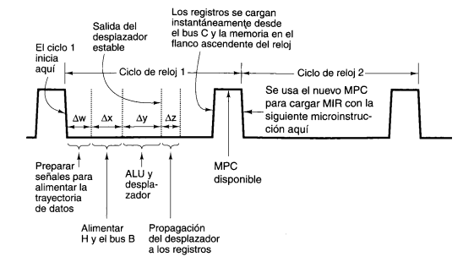
En el flanco descendente de la pulsación ya estan preparados los bits que alimentarán las compuertas, lo que tarda un tiempo finito conocido $Δw$. Luego se selecciona el registro que pasara su valor al bus B, se requiere un tiempo $Δx$ para que el valor se estabilice. Luego la ALU y el desplazador empiezan a operar con valores válidos. Después de un tiempo adicional $Δ$y, se estabilizan las salidas de la ALU y el desplazador. Después de otro intervalo $Δ$z, los resultados se han propagado por el bus C hacia los registros en los que pueden cargarse durante el flanco ascendente de la siguiente pulsación. Luego se establece el MPC quedefine la proxima microinstrucción del proximo ciclo.
Vemos que, aunque no hay elementos de almacenamiento en la trayectoria de datos, hay un tiempo de propagación finito a través suyo. Modificar el valor que está en el bus B no hace que el bus C cambie sino hasta después de un tiempo finito. Por consiguiente, aun si una operacion de almacenamiento modifica uno de los registros de entrada, el valor ya estará guardado a salvo en el registro mucho antes de que el valor (ahora incorrecto) que se está colocando en el bus B (o en H) pueda llegar a la ALU.
No hay pulsaciones de reloj ni otras señales implicitas que indiquen a la ALU cuando debe operar o que digan a los resultados que entren en el bus C. En realidad, la ALU y el desplazador están operando todo el tiempo. Sin embargo, sus entradas son basura hasta un tiempo $Δw$ +$Δx$ después del flanco descendente del reloj. De igual manera, sus salidas son basura hasta que ha transcurrido $Δw$ + $Δx$ + $Δy$ después del flanco descendente del reloj. Las únicas señales explícitas que controlan la trayectoria de los datos son el flanco descendente y el ascendente del reloj. Si se quiere que el cargado de los registros funcione siempre, debe asegurarse de que $Δw$ + $Δx$ + $Δy$ + $Δ$z termine antes del flanco ascencente del reloj, sino el registro guardara basura en lugar del resultado correcto.
Operación de memoria:
Nuestra máquina tiene dos formas diferentes de comunicarse con la memoria: un puerto de memoria de 32 bits direccionable por palabra y otro de 8 bits direccionable por byte. El de 32 bits estaá bajo el control de dos registros MAR (registro de direcciones de memoria) y MDR (registro de datos de memoria). El puerto de 8 bits está bajo el control de un registro, PC, que lee un byte y lo coloca en los 8 bits de orden bajo de MBR. Este puerto solo puede leer datos de la memoria, no puede escribir datos en la memoria.
Cada uno de los registros operan con una o dos señales de control. Los que tienen una flecha blanca (las encerradas con rojo) , son los que pueden pasarle sus valores al bus B y los que tienen una flecha negra pueden cargarse a partir del bus C.
MAR contiene direcciones de palabra de modo que los valores 0, 1, 2, etc se refieren a palabras consecutivas. PC contiene direcciones de byte de modo que los valores 0, 1, 2, etc se refieren a bytes consecutivos. Esto quiere decir que si colocamos en el MAR 0...00000, la memoria lee 0...00000, 0...00001, 0...00002, 0...00003, es decir se leen los primeros 32 bits que equivalen a una palabra y se colocan en el MDR; si coloco en el MAR 0...00001 empieza a leer la palabra desde 0...00004, si seguimos este patron vemos que tenemos que multiplicar por 4 lo que colocamos en el MAR para saber donde empieza la lectura en memoria de la palabra. En cambio, si colocamos 0...00001 en PC y se inicia una lectura de memoria, lee el byte 0...00001 en la memoria y se colocan los 8 bits de orden bajo de MBR.
Esta diferencia de funcionalidad es necesaria porque MAR y PC se usarán para hacer referencia a dos partes de la memoria. La combinacion MAR / MDR se usa para leer y escribir palabras de datos en el nivel ISA, y la combinación PC / MBR sirve para leer el programa ejecutable en el nivel ISA, que consiste en un flujo de bytes.
En la MIC-1 la memoria principal esta direccionada por bytes, pero el procesador opera con palabras de 32 bits, o sea 4 bytes. Entonces, las salidas de los pines del MAR se conectan al bus de direcciones desplazada dos posiciones hacia la izquierda, agregando dos ceros al final del numero binario. Este desfase de dos bits multiplica el valor por cuatro, traduciendo instantaneamente y sin costo computacional la direccion de palabra del MAR a la direccion de byte de la memoria.
Por ejemplo si tuvieramos:
MAR | Bits desplazados a la izquierda | Direccion de memoria en bytes
0000 | 0000 | 0
0001 | 0100 | 4
0010 | 1000 | 8

En cambio el PC se conecta directamente al bus de direcciones ya que cada valor en PC representa 1 Byte de datos, no es necesario desplazar.

Como ya se mencionó los datos leidos de memoria a través del puerto de memoria de 8 bits se devuelven en MBR, un registro de 8 bits. Hay dos formas en las que el valor del MBR puede copiarse al bus B: signada o no signada. En el caso de ser no signada, para extender el valor de 8 bits a 32 bits se agregan 24 ceros a la izquierda y si es signada, en vez de 0 se agregan todos 1 o 0 dependiendo si el bit de la izquierda del MBR es 0 o 1.

Existen 26 señales de control que gestionan como funciona el camino de datos durante un ciclo de reloj. Estas pueden ser divididas en 3 grupos:
- 9 señales para escribir datos del bus C a los registros (Azules)
- 9 señales para escribir datos de registros al bus B (Rojas)
- 6 para controlar el ALU (Naranjas) y 2 para el shifter (Verdes)

